
浙江省严州中学高三年级第二次模拟考试
数学学科试题（理）

注意事项：考试时间：120分钟；满分：150分。本场考试不得使用计算器，请考生用水笔或钢笔将所有试题的答案填写在答题纸上，答在试卷上的无效。
一、选择题：本大题共8小题，每小题5分，共40分．在每小题给出的四个选项中，只有一项符合题目要求．
1、设全集$\frac{8}{3}$是实数集$\frac{\text{11}}{\text{896}}$，$\frac{5}{4}$，则$f(x)=\frac{1}{2}\text{sin}2ωx−\frac{1}{2}\text{cos}2ωx=\frac{\sqrt{2}}{2}\text{sin}(2ωx−\frac{π}{4})$=( )
A.$\frac{T}{2}=\frac{π}{2},∴T=π,∴2ω=\frac{2π}{T}⇒ω=1$ B.$∴f(x)=\frac{\sqrt{2}}{2}\text{sin}(2x−\frac{π}{4})$ C.$∵f(\frac{A}{2}+\frac{π}{8})=\frac{1}{2},∴\frac{\sqrt{2}}{2}\text{sin}A=\frac{1}{2},∴\text{sin}A=\frac{\sqrt{2}}{2}$ D.$Δ\text{ABC}$
2、已知函数，则 （ ）
A． B. C. D. -
3、设函数，则下列结论中正确的是( )
A. B.
C. D.
4、设等差数列的前n项和是，若 (N*,且)，则必定有( )
A. ，且 B. ，且
C. ，且 D. ，且
5、为平面，是两条不同直线，则的一个充分条件是（ ）
A.且 B.与平面所成的角相等
C.且 D.与平面的距离相等
6、若变量x，y满足约束条件，则的取值范围是 （ ）
A . B. C. D.
7、若关于$C$的不等式$\text{ABC}$至少有一个正数解，则实数$z$的取值范围是（ ）
A.$A(2,0,0)，B(0,4,0)，P(1,0,\sqrt{3})，E(\frac{1}{2},0,\frac{\sqrt{3}}{2})，F(\frac{1}{2},2,\frac{\sqrt{3}}{2})$ B.$\overset{→}{\text{AE}}=(−\frac{3}{2},0,\frac{\sqrt{3}}{2})，\overset{→}{\text{EF}}=(0,2,0)$ C.$Q(2,y,0)$ D. $\text{AEF}$
8、$|\text{cos}<\overset{→}{\text{PQ},}\overset{→}{\text{EF}}>|=\frac{|\overset{→}{\text{PQ}}⋅\overset{→}{\text{EF}}|}{\overset{→}{|\text{PQ}}|⋅\overset{→}{|\text{EF}|}}，|\text{cos}<\overset{→}{\text{PQ},}\overset{→}{m}>|=\frac{|\overset{→}{\text{PQ}}⋅\overset{→}{m}|}{\overset{→}{|\text{PQ}}|⋅\overset{→}{|m|}}$双曲线是$|\frac{|\overset{→}{\text{PQ}}⋅\overset{→}{\text{EF}}|}{\overset{→}{|\text{PQ}}|⋅\overset{→}{|\text{EF}|}}=\frac{|\overset{→}{\text{PQ}}⋅\overset{→}{m}|}{\overset{→}{|\text{PQ}}|⋅\overset{→}{|m|}}$的左右焦点，若在右支上存在点$∴y=±1$使得点$∴在l\text{上存在点}Q\text{，使直线}l\text{分别与平面}\text{AEF}\text{、直线}\text{EF}\text{所成的角互余，}\text{AQ}=1\text{.}$到直线$∵P_{1},P_{2}$的距离为，则离心率$∴P_{1}+P_{2}=\frac{3}{5}$的取值范围是（ ）
A.$∵P_{1}+P_{2}+P_{3}=1，P_{2}=P_{3}$ B. C. D.
二、填空题：本大题共7小题，9至12题每题6分，13至15题每题4分，共36分．
9、在等差数列{$P(ξ=\text{300})=P(A_{1}A_{3}∪A_{3}A_{1})=\frac{2}{5}×\frac{2}{5}+\frac{2}{5}×\frac{2}{5}=\frac{8}{\text{25}}$}中，，，若此数列的前n项和，则{$P(ξ=\text{300})=P(A_{1}A_{3}∪A_{3}A_{1})=\frac{2}{5}×\frac{2}{5}+\frac{2}{5}×\frac{2}{5}=\frac{8}{\text{25}}$}的通项公式是_______;数列中的最大项是第_________项
10、设，则_________;当时， ________[来源:学*科*网Z*X*X*K]
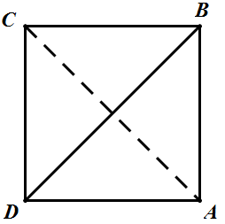
11、已知函数是R上的奇函数，且，则函数的最小正周期是__________;若时，，则的值为_________[来源:Zxxk.Com][来源:Z#xx#k.Com]
第12题
12、已知正四面体的俯视图如图所示，其中四边形ABCD是边长
为2的正方形，则这个正四面体的边长为________;体积为 ．
13、若正数满足，则的最小值为 ．
14、若外接圆的半径为1，圆心为O,且,
则=____
15、设函数（为实数），在区间和上单调递增，则实数的取值范围为______________．

三、解答题:本大题有5小题，共74分
18、（本题满分14分）
已知函数，其相邻两个零点间的距离为．
（Ⅰ）求的解析式；
（Ⅱ）锐角中，的面积为，求的值．

19、（本题满分15分）
P
B
E
C
D
F
A
如图，已知四棱锥，底面为菱形，平面，
，分别是的中点．
（1）证明：；
（2）若,求二面角的余弦值．

20、（本题满分15分）
已知函数，当时，恒有
（1）求的表达式；
（2）若方程的解集为，求实数的取值范围.

21、（本题满分15分）
设数列的前项和为，已知，，，是数列的前项和.
（1）求数列的通项公式；
（2）求满足的最大正整数的值.

22、（本题满分15分）
已知椭圆的离心率为，且经过点．
(Ⅰ)求椭圆的方程；
(Ⅱ)如果过点的直线与椭圆交于两点（点与点不重合），当为等腰直角三角形时，求直线$f(x)=\frac{1}{2}\text{sin}2ωx−\frac{1}{2}\text{cos}2ωx=\frac{\sqrt{2}}{2}\text{sin}(2ωx−\frac{π}{4})$的方程．
参考答案
一、AADA CDDC
二、9. ，11和13 10. 11. 8，
12. ， 13. 3 14. 3 15.
- 解：（1）$f(x)=\frac{1}{2}\text{sin}2ωx−\frac{1}{2}\text{cos}2ωx=\frac{\sqrt{2}}{2}\text{sin}(2ωx−\frac{π}{4})$
由题可知，$\frac{T}{2}=\frac{π}{2},∴T=π,∴2ω=\frac{2π}{T}⇒ω=1$$∴f(x)=\frac{\sqrt{2}}{2}\text{sin}(2x−\frac{π}{4})$………7分
（2）$∵f(\frac{A}{2}+\frac{π}{8})=\frac{1}{2},∴\frac{\sqrt{2}}{2}\text{sin}A=\frac{1}{2},∴\text{sin}A=\frac{\sqrt{2}}{2}$
又由锐角$Δ\text{ABC}$知，角为锐角，$∴A=\frac{π}{4}$
$∵S_{Δ\text{ABC}}=\frac{1}{2}⋅\text{AB}⋅\text{AC}⋅\text{sin}A=\frac{1}{2}⋅4⋅\text{AC}⋅\text{sin}A=\sqrt{2}\text{AC}=6$$∴\text{AC}=3\sqrt{2}$
$∴{\text{BC}}^{2}={\text{AB}}^{2}+{\text{AC}}^{2}−2⋅\text{AB}⋅\text{AC}⋅\text{cos}A=\text{10}$ $∴\text{BC}=\sqrt{\text{10}}$……………15分
19. （1）证明：由四边形为菱形，，可得为正三角形．
因为为的中点，所以．又，因此．[来源:Z§xx§k.Com]
因为平面，平面，所以．
而平面，平面且，
所以平面．又平面，所以． （7分）
解法二：由（1）知两两垂直，以为坐标原点，建立如图所示的空间直角坐标系，又分别为的中点，所以，，所以．设平面的一法向量为，则因此取，则，
因为，，，
所以平面，故为平面的一法向量．又，
所以．
20.解：（1）当时，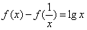恒成立
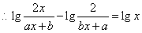，即恒成立，…..4分
又，即，从而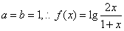…..6分
（2）解法一：
由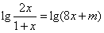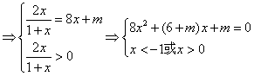……8分
方程的解集为，故有两种情况：
①方程无解，即，得 …..10分
②方程有解，两根均在内，
则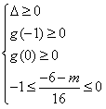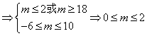 13分
综合①②得实数的取值范围是 15分
（2）解法二：
若方程有解，
则由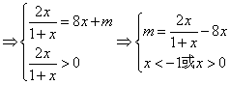8分
由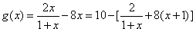
当则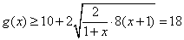，
当且仅当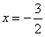时取到18 10分
当，则是减函数，所以
即在上的值域为 14分
故当方程无解时，的取值范围是 15分
21、解：∵当时，，
∴. ……………1分
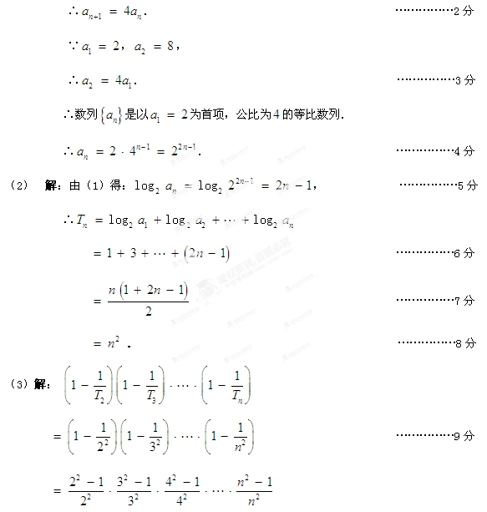
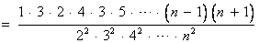
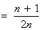. 令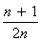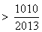，解得：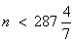. 故满足条件的最大正整数的值为.
22、（1）因为椭圆经过点，因为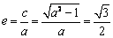，解得，
所以椭圆的方程为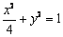．
（2）若过点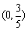的直线的斜率不存在，此时两点中有一个点与点重合，不满足题目条件．
所以直线的斜率存在，设其斜率为，则的方程为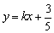，[来源:Zxxk.Com]
把代入椭圆方程得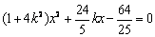，设，则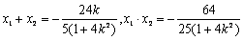，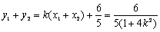，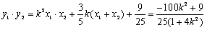，
因为，所以
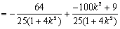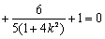
，如果为等腰直角三角形，设的中点为，则，且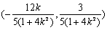若，则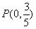，显然满足，此时直线的方程为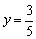；
若，则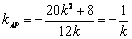，解得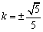，所以直线的方程为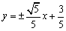，即或． 综上所述：直线的方程为或或．

